BÁO CÁO THỰC HÀNH LAB 4
Họ và tên: Đinh Thiên Huy
MSSV: 1150080096
Lớp: 11CNPM2

PHẦN 1. MÔI TRƯỜNG THỰC HÀNH
Môi trường gồm máy Windows thật, máy ảo Kali Linux (máy quét) và máy ảo Metasploitable 2 (máy đích), tất cả kết nối qua mạng Host-only của VMware (VMnet1). NAT chỉ được bật tạm thời để cài Nmap và đã ngắt trước khi quét.

1.1. Bảng địa chỉ IP thực tế
Thiết bị | IP thực tế | Subnet | Ghi chú
Windows Host |  |  | VMware Network Adapter VMnet1
Kali VM | 192.168.56.128 |  | Máy quét
Metasploitable 2 |  |  | Máy đích
Windows VM (tùy chọn) |  |  | Máy đích đối chiếu

PHẦN 2. KẾT QUẢ THỰC HÀNH

2.1. Phát hiện host đang hoạt động (mục 5.1)
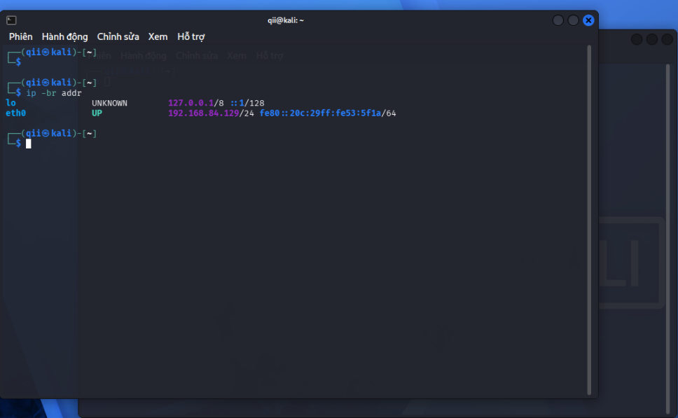
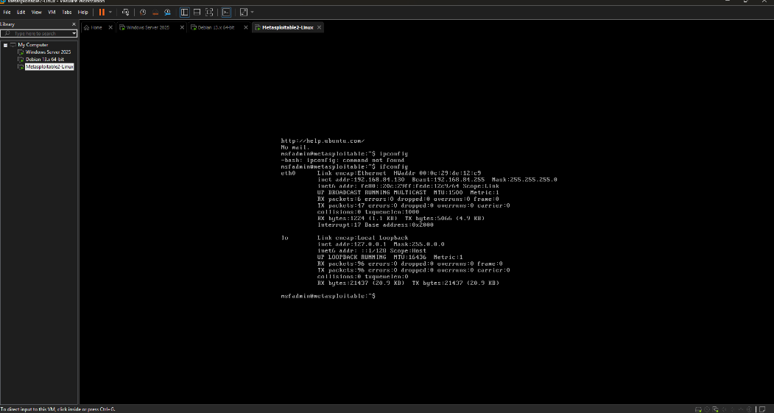

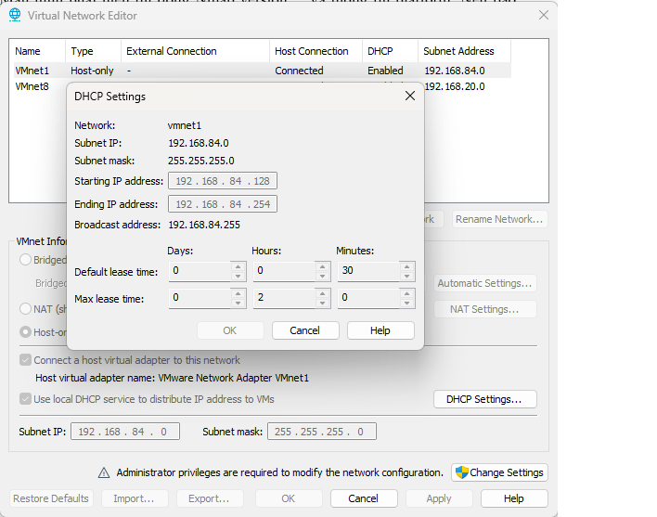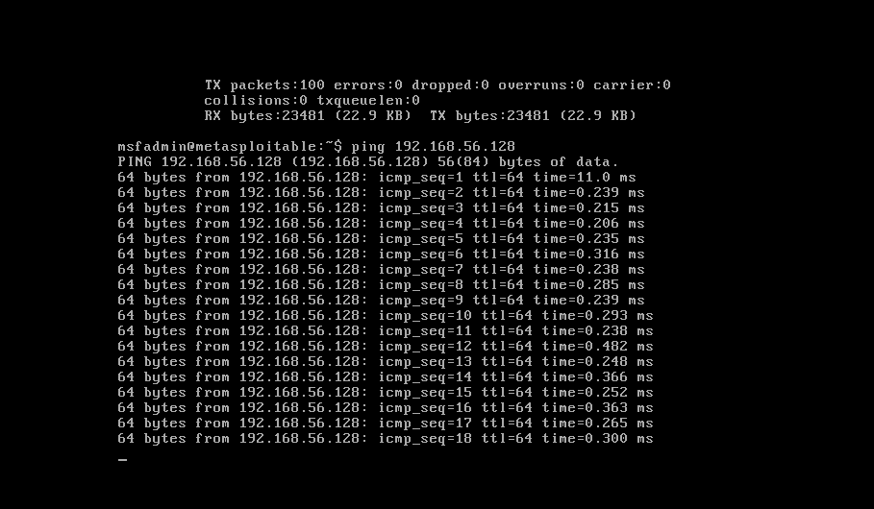
STT | IP phát hiện | MAC/Vendor | Vai trò suy đoán | Bằng chứng

2.2. TCP Connect scan (-sT) và SYN scan (-sS) (mục 6.1, 6.2)
Starting Nmap 7.99 ( https://nmap.org ) at 2026-09-29 15:19 +0700
Stats: 0:00:07 elapsed; 251 hosts completed (4 up), 4 undergoing SYN Stealth Scan
SYN Stealth Scan Timing: About 70.86% done; ETC: 15:19 (0:00:02 remaining)
Nmap scan report for 192.168.56.1
Host is up (0.00048s latency).
Not shown: 996 filtered tcp ports (no-response)
PORT STATE SERVICE
135/tcp open msrpc
139/tcp open netbios-ssn
445/tcp open microsoft-ds
5357/tcp open wsdapi
MAC Address: 00:50:56:C0:00:01 (VMware)

Nmap scan report for 192.168.56.129
Host is up (0.00028s latency).
Not shown: 999 filtered tcp ports (no-response)
PORT STATE SERVICE
5985/tcp open wsman
MAC Address: 00:0C:29:C3:55:31 (VMware)

Nmap scan report for 192.168.56.130
Host is up (0.0020s latency).
Not shown: 977 closed tcp ports (reset)
PORT STATE SERVICE
21/tcp open ftp
22/tcp open ssh
23/tcp open telnet
25/tcp open smtp
53/tcp open domain
80/tcp open http
111/tcp open rpcbind
139/tcp open netbios-ssn
445/tcp open microsoft-ds
512/tcp open exec
513/tcp open login
514/tcp open shell
1099/tcp open rmiregistry
1524/tcp open ingreslock
2049/tcp open nfs
2121/tcp open ccproxy-ftp
3306/tcp open mysql
5432/tcp open postgresql
5900/tcp open vnc
6000/tcp open X11
6667/tcp open irc
8009/tcp open ajp13
8180/tcp open unknown
MAC Address: 00:0C:29:DE:12:C9 (VMware)

Nmap scan report for 192.168.56.254
Host is up (0.00012s latency).
All 1000 scanned ports on 192.168.56.254 are in ignored states.
Not shown: 1000 filtered tcp ports (no-response)
MAC Address: 00:50:56:E4:A4:BF (VMware)
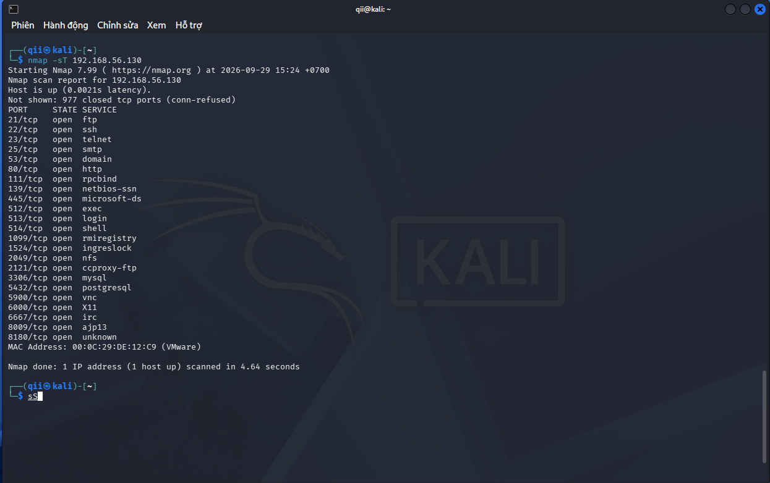
Tiêu chí | -sT | -sS | Nhận xét
Cổng open
Cổng closed
Cổng filtered
Thời gian quét
Quyền cần thiết | Không cần quyền root | Cần sudo/root
Ba cổng open tiêu biểu và dịch vụ Nmap suy đoán:
Ghi 3 cổng open từ kết quả của bạn.

2.3. FIN / Xmas / NULL scan và ACK scan (mục 6.3, 6.4)
[Chèn ảnh FIN, Xmas, NULL, ACK scan] Nhận xét từ kết quả thực tế: các cổng ra trạng thái gì? So sánh với SYN scan trên cùng mục tiêu. Không ghi đơn giản open|filtered = open.

2.4. Quét UDP (mục 7)
Cổng UDP | Trạng thái | Dịch vụ | Giải thích/quan sát

2.5. Nhận diện dịch vụ và hệ điều hành (mục 8)
[Chèn Ảnh 5: kết quả -sV] [Chèn Ảnh 6: kết quả -O hoặc -A]
Port | Protocol | Service | Version Nmap phát hiện | Ghi chú rủi ro
21 | tcp | ftp
22 | tcp | ssh
80 | tcp | http
445 | tcp | smb
3306 | tcp | mysql
Hệ điều hành ước đoán và độ tin cậy (-O):
Ghi kết quả -O. So sánh thời gian và lượng thông tin của -A với -sV, -O riêng lẻ.

2.6. NSE trên SMB (mục 9)
[Chèn Ảnh 7: một NSE script và kết luận dựa trên chính output]
Mục tiêu | 445/tcp | Kết quả script | Kết luận | Biện pháp phòng thủ
Metasploitable 2
Windows VM (nếu có)

2.7. Xuất kết quả (mục 10)
[Chèn Ảnh 8: tệp kết quả .txt/.xml và/hoặc HTML]

2.8. Before/After hardening (mục 11)
Thay đổi phòng thủ đã thực hiện:
Mô tả thay đổi (tắt dịch vụ nào, rule firewall nào) và lệnh quét dùng cho cả hai lần.
Chỉ tiêu | Before | After | Giải thích
Số cổng open
Số cổng filtered
Dịch vụ bị thay đổi
Tác động an toàn

PHẦN 3. CÂU HỎI PHÂN TÍCH (mục 12.2)

1. Sự khác nhau giữa open, closed và filtered là gì? Nêu một tình huống mỗi trạng thái.
Trả lời: Open nghĩa là có dịch vụ đang lắng nghe và chấp nhận kết nối trên cổng đó, ví dụ cổng 80 trên máy chạy web server trả SYN/ACK. Closed nghĩa là máy đích truy cập được nhưng không có dịch vụ nào ở cổng đó, nên hệ điều hành trả gói RST, ví dụ cổng 81 trên cùng máy web server. Filtered nghĩa là Nmap không xác định được trạng thái vì gói bị firewall hoặc bộ lọc chặn, biểu hiện là không có phản hồi hoặc nhận ICMP unreachable, ví dụ Windows Firewall drop gói tới cổng 445.
2. Tại sao -sS thường cần quyền cao hơn -sT? Hai kỹ thuật khác nhau ở cơ chế thiết lập kết nối như thế nào?
Trả lời: -sS tự dựng và gửi gói TCP thô (raw packet), việc này cần quyền root hoặc quyền raw socket. -sT chỉ gọi hàm connect() của hệ điều hành nên không cần quyền đặc biệt. Về cơ chế, -sT hoàn tất bắt tay ba bước (SYN, SYN/ACK, ACK) nên kết nối được thiết lập đầy đủ và dễ bị ứng dụng ghi log. -sS chỉ gửi SYN, nếu nhận SYN/ACK thì trả RST để hủy, không hoàn tất kết nối (half-open), nên nhanh hơn và ít để lại dấu vết ở tầng ứng dụng hơn.
3. Vì sao FIN/Xmas/NULL có thể cho kết quả khó diễn giải trên một số hệ điều hành hoặc firewall?
Trả lời: Các kỹ thuật này dựa trên hành vi theo RFC 793: cổng closed trả RST còn cổng open thì im lặng. Vì im lặng cũng có thể do firewall drop gói nên Nmap chỉ báo được open|filtered. Ngoài ra một số hệ điều hành như Windows trả RST cho mọi cổng bất kể trạng thái, và firewall stateful sẽ loại các gói không thuộc kết nối nào, nên kết quả phụ thuộc vào TCP/IP stack và thiết bị lọc của mục tiêu và không thể coi open|filtered là open.
4. ACK scan trả lời câu hỏi gì khác với SYN scan?
Trả lời: SYN scan trả lời câu hỏi cổng có mở hay không. ACK scan không xác định cổng mở mà kiểm tra chính sách lọc: nếu nhận RST thì cổng là unfiltered, tức gói ACK đi qua được bộ lọc (cổng có thể open hoặc closed), còn nếu không có phản hồi hoặc nhận ICMP lỗi thì cổng là filtered. Vì vậy ACK scan giúp suy ra firewall có trạng thái (stateful) hay không và luật lọc nào đang áp dụng.
5. Tại sao UDP scan thường chậm và dễ xuất hiện open|filtered?
Trả lời: UDP không có bắt tay nên cổng open thường không gửi phản hồi nào, còn cổng closed trả ICMP port unreachable nhưng nhiều hệ điều hành giới hạn tốc độ gửi ICMP (Linux khoảng 1 gói mỗi giây), buộc Nmap phải quét chậm và gửi lại nhiều lần. Khi không nhận được phản hồi, Nmap không phân biệt được cổng open với gói bị lọc nên báo open|filtered.
6. -sV đóng vai trò gì trong quản lý lỗ hổng? Tại sao chỉ biết port 80 là chưa đủ?
Trả lời: -sV xác định tên dịch vụ và phiên bản thực tế đang chạy, từ đó đối chiếu với cơ sở dữ liệu lỗ hổng (CVE) để đánh giá rủi ro và ưu tiên vá. Chỉ biết cổng 80 mở thì mới biết là có dịch vụ HTTP, chưa biết đó là Apache hay IIS, bản cũ hay bản đã vá, nên chưa thể kết luận có dễ bị tấn công hay không.
7. OS fingerprinting có những giới hạn nào? Vì sao không nên coi kết quả -O là tuyệt đối?
Trả lời: -O so sánh đặc trưng phản hồi TCP/IP của mục tiêu với cơ sở dữ liệu mẫu, nên kết quả chỉ là ước đoán kèm độ tin cậy. Độ chính xác giảm khi thiếu cổng open hoặc closed để thăm dò, khi có firewall, NAT hoặc proxy làm thay đổi gói, khi chạy trong máy ảo hoặc thiết bị bị tùy chỉnh, hoặc khi hệ điều hành mới chưa có trong cơ sở dữ liệu. Vì vậy cần đối chiếu thêm với nguồn khác.
8. NSE script báo timeout có đồng nghĩa "không có lỗ hổng" không? Giải thích.
Trả lời: Không. Timeout chỉ cho biết script không nhận được kết quả xác định. Nguyên nhân có thể là mạng chậm, firewall chặn, cổng đóng hoặc bị lọc, dịch vụ không phản hồi hoặc script không tương thích với dịch vụ. Chỉ khi script kết luận rõ ràng là không vulnerable trong điều kiện kết nối bình thường mới có cơ sở, và tốt nhất vẫn nên kiểm tra thêm mức cập nhật bản vá trực tiếp trên máy.
9. So sánh before/after hardening: thay đổi nào trong port state chứng minh biện pháp phòng thủ có hiệu lực?
Trả lời: Biện pháp có hiệu lực khi, với cùng lệnh quét và cùng mục tiêu, trạng thái cổng thay đổi đúng như mong đợi: cổng open chuyển sang closed khi dịch vụ được tắt, hoặc chuyển sang filtered khi firewall chặn, và tổng số cổng open giảm. Việc phiên bản dịch vụ thay đổi sau khi nâng cấp cũng là bằng chứng. Cần dựa vào kết quả hai lần quét của bạn để chỉ ra cổng cụ thể.
10. Nêu ba cấu hình phòng thủ giúp giảm bề mặt tấn công mà không dựa vào "ẩn mình" trước Nmap.
Trả lời: Ba cấu hình chính:
- Tắt và gỡ các dịch vụ không cần thiết (ví dụ telnet, FTP không mã hóa, SMBv1), để các cổng đó không còn lắng nghe.
- Đặt firewall theo nguyên tắc từ chối mặc định, chỉ cho phép đúng cổng và địa chỉ nguồn cần thiết (allowlist).
- Cập nhật bản vá thường xuyên và dùng xác thực mạnh, mã hóa (SSH thay telnet, mật khẩu mạnh), kết hợp phân đoạn mạng.
Các biện pháp này làm giảm rủi ro thực sự, dù kẻ tấn công có quét được cổng hay không.

PHẦN 4. BÀI TẬP BỔ SUNG (mục 14)

14.1. Bài tập theo yêu cầu
Bài 1. So sánh -sT, -sS, -sA trên Metasploitable 2:
Kỹ thuật | Open | Closed | Filtered/Unfiltered | Giải thích
-sT
-sS
-sA

Bài 2. Quét 65535 cổng và so sánh với quét mặc định:
Ghi số cổng open ở mỗi lần quét và cổng nào chỉ xuất hiện ở lần quét đầy đủ (nếu có).
Bài 3. Dịch vụ có phiên bản cũ và CVE:
Ghi dịch vụ, phiên bản từ -sV và CVE bạn tra cứu được kèm nguồn.
Bài 4. smb-vuln-ms17-010 trên Metasploitable 2 và Windows đã cập nhật:
So sánh output hai máy, kết luận đúng theo kết quả script (chỉ ghi vulnerable khi script báo VULNERABLE).
Bài 5. Quét có -D (decoy) và quét thường:
Ghi quan sát về kết quả/log và nêu ý nghĩa phòng thủ.
Bài 6. Xuất -oA và so sánh ba tệp .nmap, .xml, .gnmap:
Nêu khác biệt về cách trình bày giữa ba tệp.

14.2. Bản đồ dịch vụ dải mạng (VMnet1)
IP | Cổng/dịch vụ mở | Phiên bản | Rủi ro
Ba dịch vụ rủi ro nhất và biện pháp khắc phục:
Chọn 3 dịch vụ từ kết quả của bạn và nêu biện pháp cho từng dịch vụ.

14.3. Câu hỏi phân tích bổ sung
11. Vì sao quét toàn bộ 65535 cổng lại tốn nhiều thời gian hơn hẳn quét mặc định? Khi nào cần quét đầy đủ?
Trả lời: Quét mặc định chỉ kiểm tra khoảng 1000 cổng phổ biến nhất, trong khi quét đầy đủ phải thăm dò 65535 cổng, tức số gói cần gửi tăng khoảng 65 lần, và các cổng filtered làm Nmap phải chờ timeout và gửi lại. Cần quét đầy đủ khi kiểm toán hoặc đánh giá an ninh toàn diện, khi lập baseline, hoặc khi nghi ngờ có dịch vụ chạy ở cổng không chuẩn (dịch vụ quản trị hay backdoor ở cổng cao) mà quét mặc định bỏ sót.
12. Kỹ thuật decoy (-D) và fragmentation (-f) giúp kẻ tấn công né tránh thế nào, và IDS/firewall cần làm gì để chống lại?
Trả lời: Decoy gửi gói với nhiều địa chỉ nguồn giả lẫn với IP thật, khiến người quản trị khó xác định đâu là nguồn quét thật trong log. Fragmentation chia nhỏ gói IP thành nhiều mảnh để các bộ lọc đơn giản không ghép lại được và bỏ sót dấu hiệu quét. IDS/firewall cần thực hiện ghép lại phân mảnh (fragment reassembly) và chuẩn hóa lưu lượng, loại bỏ các mảnh nhỏ bất thường, phát hiện quét dựa trên hành vi (số lượng cổng hoặc kết nối bất thường theo thời gian) thay vì chỉ dựa vào IP nguồn, đồng thời áp dụng lọc địa chỉ giả mạo ở biên mạng và đối chiếu log.
13. Giải thích vì sao -oA (xuất cả ba định dạng) hữu ích khi làm hồ sơ bằng chứng cho một cuộc đánh giá.
Trả lời: -oA lưu cùng một lần quét thành ba tệp: .nmap dễ đọc cho người, .xml để xử lý bằng công cụ hoặc chuyển sang HTML, và .gnmap để lọc nhanh bằng grep. Nhờ vậy dữ liệu gốc được giữ nguyên, có thể đối chiếu before/after, tái lập kết quả và dùng làm bằng chứng mà không phải quét lại.
14. Nếu một host trả về toàn bộ cổng ở trạng thái filtered, điều đó gợi ý gì về cấu hình firewall của host đó?
Trả lời: Điều này gợi ý firewall đang áp dụng chính sách từ chối mặc định (default deny) và drop gói tới các cổng mà không gửi phản hồi, nên Nmap không phân biệt được cổng open hay closed. Host vẫn có thể đang chạy dịch vụ phía sau, vì vậy cần thêm -Pn và xác nhận host còn hoạt động bằng cách khác, đồng thời kiểm tra khả năng nhập sai IP hoặc máy đích đã tắt.

